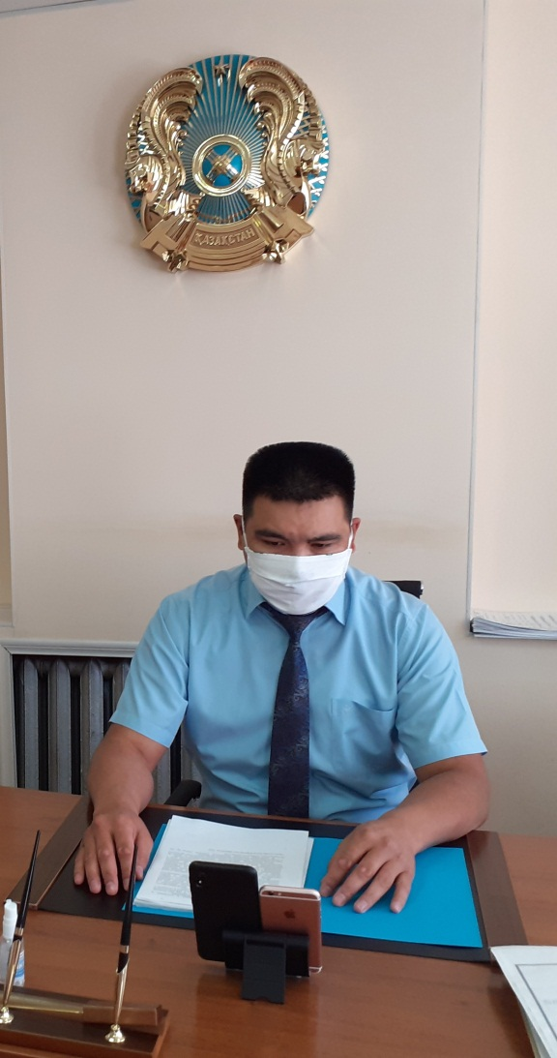

**10.03.2021 года в Катон-Карагайском районном суде проведен семинар по разъяснению норм Административного процедурно-процессуального кодекса Республики Казахстан.**

В связи с введением в действие Административного процедурно-процессуального кодекса Республики Казахстан с 1 июля 2021 года проведен семинар на тему «Административный процедурно-процессуальный Кодекс Республики Казахстан», с целью разъяснения нововведений данного законодательства. В семинаре приняли участие сотрудники правоохранительных органов, нотариусы района. Основной целью семинара является информирование государственных органов об Административном процедурно-процессуальном Кодексе, укрепление взаимного сотрудничества, разъяснение направлений совершенствования деятельности по защите прав и свобод граждан, юридических лиц.

Открывая семинар и.о. председателя суда Нурсапинов Н.С. отметил, что Административный процедурно-процессуальный Кодекс Республики Казахстан принят 29 июня 2020 года и вводится в действие с 1 июля 2021 года, в связи с чем на территории страны создаются новые специализированные межрайонные административные суды.

Новый АППКрегулирует внутренние административные процедуры государственных органов, отношения, связанные с осуществлением административных процедур, а также порядок административного судопроизводства.

Основной задачей административного судопроизводства является справедливое, беспристрастное и своевременное разрешение административных дел в целях эффективной защиты и восстановления нарушенных или оспариваемых прав, свобод и законных интересов физических лиц, прав и законных интересов юридических лиц в публично-правовых отношениях.

Задачами административных процедур являются полная реализация публичных прав, свобод и интересов физических и юридических лиц, достижение баланса частных и общественных интересов в публично-правовых отношениях, обеспечение эффективного и беспристрастного государственного управления, в том числе посредством участия лиц в принятии управленческих решений, укрепление законности в публично-правовой сфере.

Было также отмечено, что после введения в действие АППК, в том числе законы Республики Казахстан «Об административных процедурах», «О порядке рассмотрения обращений физических и юридических лиц» утрачивают силу. Кроме того, будут внесены изменения и дополнения во многие законодательные акты.

В завершении мероприятия участники обменялись мнениями по нововведениям законодательства и получили необходимые ответы на заданные вопросы.

Пресс-служба Катон-Карагайского районного суда